Упаковка и оценка плотности упаковки ортогональных многоугольников в полубесконечную полосу
А.А. Ахтямов
Факультет информатики робототехники
Уфимский государственный авиационный технический университет
Уфа, Россия
e-mail: zingibertram@gmail.com

Аннотация
В статье рассматривается один из вариантов задачи об упаковке в контейнеры – задача упаковки ортогональных многоугольников в полосу заданной ширины и бесконечной длины. Рассматривается один из способов оценки плотности упаковки – оценка нижних границ. Алгоритм упаковки основан на покоординатной упаковке ориентированных многоугольников, представленных особым способом в виде кортежей, оценка производится с помощью двойственных функций.
1. Введение
Задача об упаковке в контейнеры — NP-трудная комбинаторная задача, которая состоит в размещении объектов заранее определённой формы в конечное число контейнеров предопределённой формы таким способом, чтобы число использованных контейнеров было наименьшим, либо количество или объём упаковываемых объектов были наибольшими [1].
Одним из видов таких задач является задача многомерной прямоугольной упаковки. Она заключается в упаковке объектов прямоугольной формы: прямоугольников (двумерная), параллелепипедов (трёхмерная) и т.д., в контейнер прямоугольной формы. Данная задача может применяться в различных областях, включающих: отрасли промышленности, где из стали, стекла, дерева или других материалов вырезают заготовки деталей, упаковку груза в контейнеры, планирование расположения рекламных объявлений в газете, проектирование СБИС и другие.
Можно выделить обобщенную задачу: упаковка многоугольников, составленных из прямоугольников (параллелепипедов и т.д.) [2].
2. Постановка и решение задачи
Дан набор ортогоналных многоугольников (представленных набором прямоугольников) и полубесконечная полоса заданной ширины, необходимо вычислить минимальную возможную площадь, в которую возможно упаковать данные фигуры; разместить их на заданной полубесконечной полосе так, чтобы площадь упаковки была минимальной.
2.1. Определения
Ортогональный многоугольник (ОМ) – многоугольник, у которого любые две стороны параллельны или перпендикулярны. ОМ можно представить в виде множества прямоугольников.
Нижняя граница (НГ) – минимальное значение площади контейнера.
Полубесконечная полоса – полоса конечной ширины, ограниченная с одной и неограниченная с другой стороны.
2.2. Нахождение нижних границ
Простейшим критерием такого типа является суммарный объём объектов. Значения этого критерия можно улучшить (увеличив его значение), преобразовав некоторым образом размеры ОМ (длину и ширину составных прямоугольников). Для улучшения будем использовать двойственные функции.
Двойственная функция – функция вида
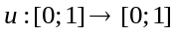 (1)
для которой выполняется условие (2):
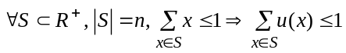 (2)
Выберем несколько двойственных функций, с помощью которых будем определять НГ:
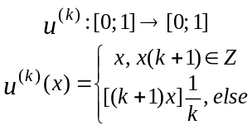 (3)
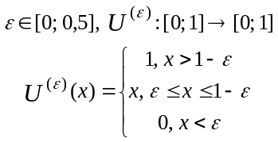 (4)
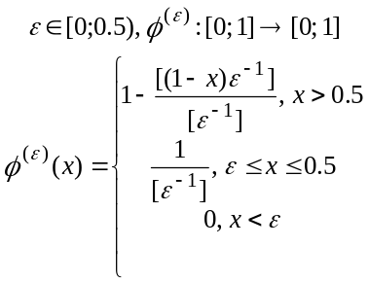 (5)
Так как двойственная функция имеет вид (1), то размеры прямоугольников (из которых состоят ОМ) должны иметь размеры в промежутке [0; 1], для этого необходимо их сжать по вертикали и/или горизонтали.
Каждая из данных функций имеет значения аргумента, для которых она увеличивает, уменьшает или оставляет неизменным размеры. То есть в зависимости от аргумента есть соответственно «хорошие» (исходные размеры увеличиваются), «плохие» (исходные размеры увеличиваются) и «нейтральные» (исходные размеры увеличиваются) области [3].
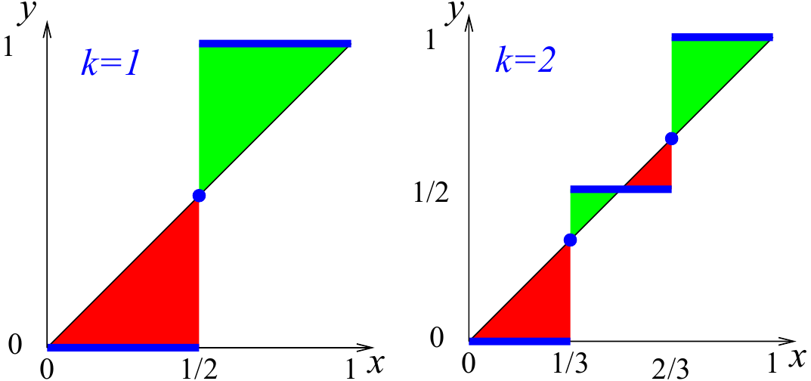
Рис. 1. Области изменения аргумента двойственной функции (2)
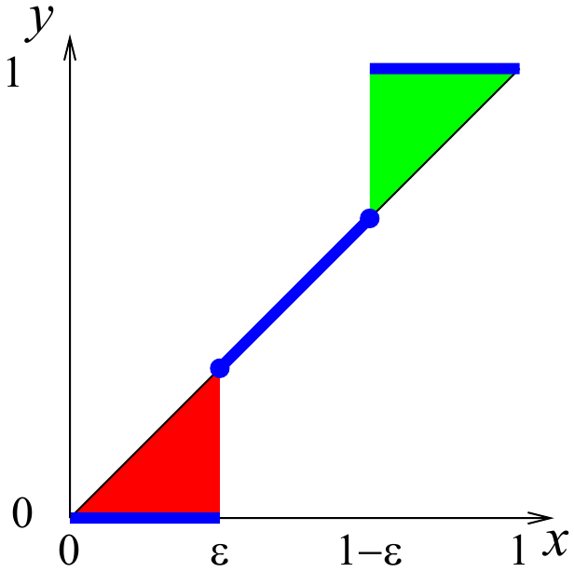
Рис. 2. Области изменения аргумента двойственной функции (3)

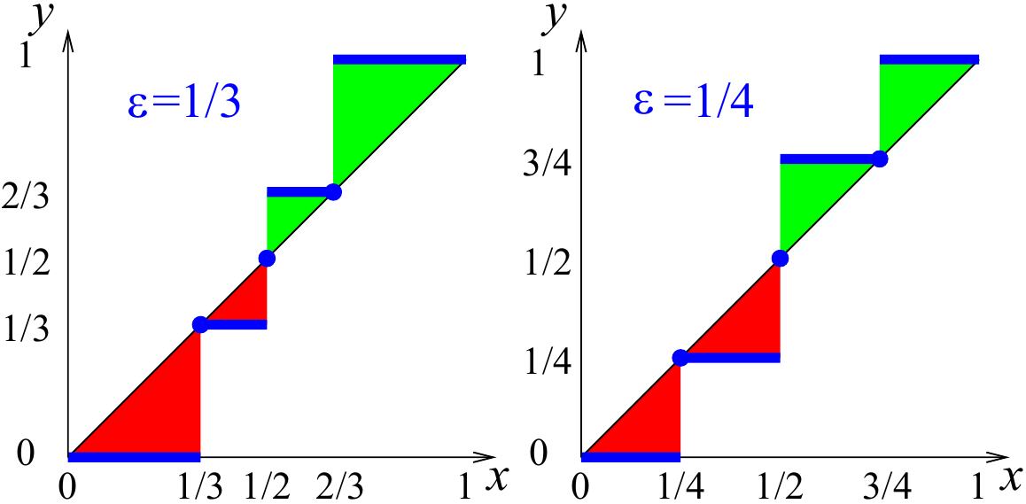
Рис. 3. Области изменения аргумента двойственной функции (4)
На Рис. 1, Рис. 2, Рис. 3 показаны различные области соответствующих двойственных функций. Красным обозначены области уменьшения, зелёным – увеличения, не обозначенные области – нейтральные.
2.2.1. Разбиение ОМ
Применять двойственные функции к ОМ будем следующим образом. «Изменим» с помощью двойственной функции высоту и ширину каждого прямоугольника из каждого ОМ и посчитаем новую площадь. Исходя из такого способа подсчёта, можно предположить, что разбивая ОМ на прямоугольники различными способами, получим различные значения нижних границ.
Рассмотрим один ортогональный многоугольник, представленный на Рис. 1

Рис. 1. Ортогональный многоугольник
Построим все прямые, проходящие через его стороны. Так получим разбиение на прямоугольники, которые нельзя разбить на меньшие прямой, содержащей какую либо сторону ОМ. Такое разбиение будем называть минимальным, Рис. 2.
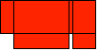
Рис. 2. Минимальное разбиение ОМ
Далее, выберем в минимальном разбиении несколько прямоугольников, которые вместе составляют наибольший вписанный в ОМ прямоугольник. Исключим эти прямоугольники из рассмотрения и будем повторять операцию, пока не исключим все прямоугольники из ОМ, Рис. 3.
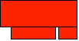
Рис. 3. Максимальное разбиение ОМ
Таким образом, мы получили до трёх вариантов разбиения ОМ на прямоугольники (их может быть и два, если исходное разбиение совпадает с минимальным или максимальным).
2.3. Упаковка
Для упаковки ОМ воспользуемся алгоритмом, предложенным в статье [4], дополнив его. Для этого потребуется определение кортежа для ОМ.
Кортеж строится по каждому из осей Ох и Оу и представлен в виде последовательности блоков. Для построения кортежа по оси Ох (x-кортежа) необходимо: левую нижнюю вершину прямоугольника, описывающего ОМ, примем за начало координат; через координаты оси Ох, соответствующие всем вертикальным линиям составляющих ОМ прямоугольников, проведём сечения (Рис. 4). Они разделяют ОМ на прямоугольные полосы. Длина полученных полос – расстояние между соседними отмеченными координатами. Ширина – суммарная ширина прямоугольников, пересекающих соответствующую полосу.
x
y
x₂
x₁
0
y₃
y₂
x
V_{x}
x₂
x₁
0
V_{1,x}
V_{2,x}
V_{1,x} = y₃
V_{2,x} = y₃ – y₂ + y₁
y₁
Рис. 4. Представление ортогонального многоугольника в виде кортежа по оси Ох
Для упаковки был использован следующий алгоритм:
- Подготовка данных (упорядочивание фигур по плотности, расположение их в вертикальном положении – высота описывающего фигуру прямоугольника должна быть не меньше его ширины)
- Создать пустой результирующий кортеж
- Размещение i-го кортежа (по оси Ох или Оу)
  - Выбор начальной точки – очередная координата результирующего кортежа
  - Размещение текущего кортежа в данной координате
  - Суммирование кортежей и получение промежуточного результирующего кортежа
  - Проверка необходимого условия (кортеж не выходит за границы полосы)
- Проверка достаточного условия – ОМ не перекрываются
3. Пример
Для тестирования был выбран пример на Рис. 5. На Рис. 6 и Рис. 7 представлены соответствующие ему минимальное и максимальное разбиения.

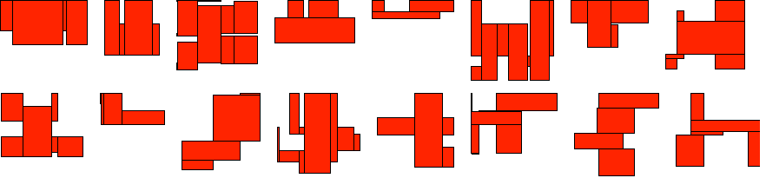
Рис. 5. Исходные ОМ

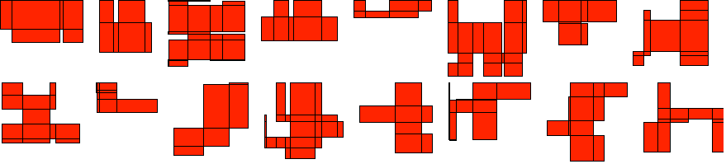
Рис. 6. Минимальное разбиение ОМ

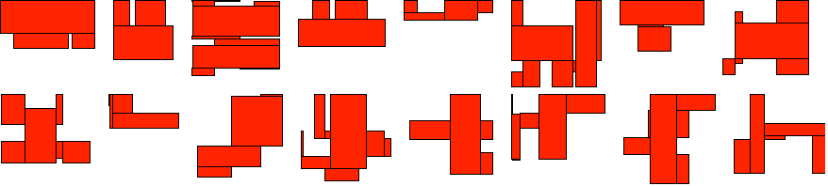

Рис. 7. Максимальное разбиение ОМ

Результат упаковки Рис. 8. Сравнение полученной площади и результаты оценки НГ в различных вариантах разбиения ОМ на составные прямоугольники в таблице 1.

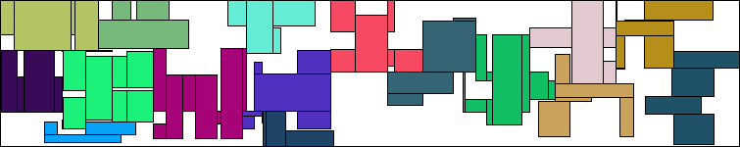
Рис. 8. Упакованные ОМ в полубесконечную полосу

Таблица 1. Значения площади: оценка и упаковка
 | Исходное разбиение | Минимальное разбиение | Максимальное разбиение
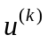 | 6.51541 | 6.41602 | 6.53426
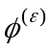 | 6.61971 | 6.61971 | 6.62012
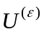 | 3.96000 | 2.40000 | 4.22222
Площадь | 6.61971 | 6.61971 | 6.61971
Площадь полосы | 11.331

4. Заключение
- Алгоритм размещения ОМ покоординатной упаковкой адаптирован для упаковки в полубесконечную полосу
- Двойственные функции адаптированы для оценки нижних границ задачи размещения ОМ.
- Алгоритм упаковки и оценка плотности упаковки применены для вычисления примера.
- Результат оценки и площадь упаковки не совпадают для выбранного примера, значит, есть возможность улучшить нижние границы и/или способ размещения ОМ.
Благодарности
Автор выражает благодарность научному руководителю, Картаку В.М.
Список используемых источников
- Dyckhoff H. “A typology of cutting and packing problems”. European Journal of Operational Research. 1990. v.44. pp. 145-159
- Matayoshi M. “Two dimensional rectilinear polygon packing using genetic algorithm with a hierarchical chromosome”. Systems, Man, and Cybernetics (SMC), 2011 IEEE International Conference on 9-12 Oct. 2011. pp. 989 - 996
- Sándor P. Fekete, Jörg Schepers. “A General Framework for Bounds for Higher-Dimensional Orthogonal Packing Problems”. Mathematical Methods of Operations Research. October 2004, Volume 60, Issue 2, pp. 311-329
- Картак В.М, Мухачева Э.А., Васильева Л.И., Петунин А.А. “Задача размещения ортогональных многоугольников: модели и алгоритм покоординатной упаковки”. Информационные технологии. 2008. №3. стр. 46-53

